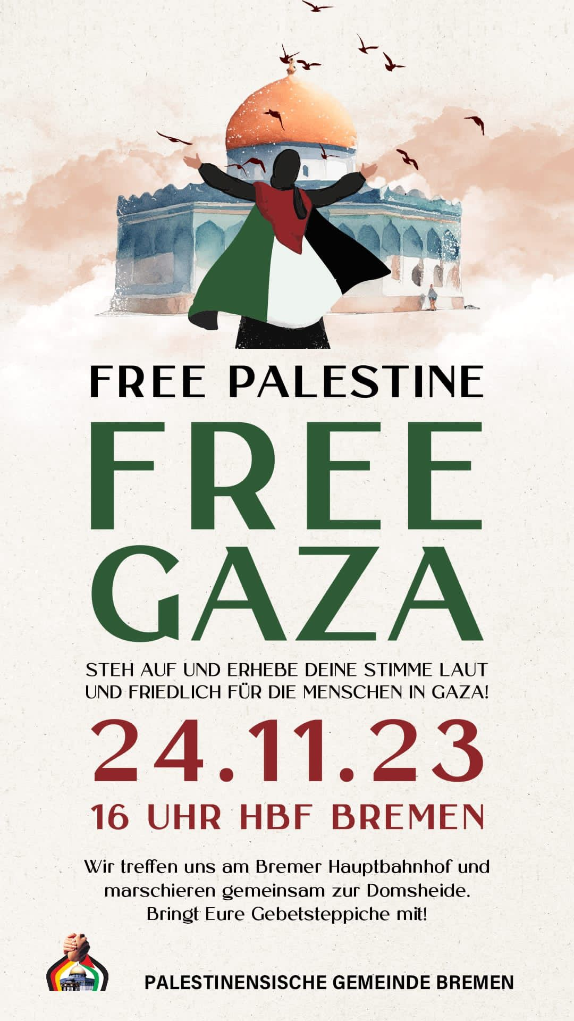
Bremer Aufruf zum Waffenstillstand und Frieden Zur Demonstration am 24.11. 2023
Seit über sechs Wochen schon fordert die beispiellose Eskalation der Gewalt in Israel und in den besetzten palästinensischen Gebieten einen verheerenden Tribut von der Zivilbevölkerung. Mit jedem Tag, der vergeht, sterben weitere Menschen und die humanitäre Katastrophe im Gazastreifen verschlimmert sich immer weiter.
Seit den Angriffen der Hamas am 7. Oktober werden wir täglich Zeugen von äußerster Gewalt: Die wahllosen Angriffe und anhaltenden Bombardierungen durch Israel haben mittlerweile mindestens 10.000 namentlich benannte Personen in Gaza getötet. Die Zahl der Todesopfer steigt täglich weiter an. Nach den Worten von UNICEF ist der Gazastreifen zu einem Kinderfriedhof geworden.
Wir haben den Angriff der Hamas am 7.10. und die Entführung israelischer Zivilisten auf Schärfste verurteilt. Wir sehen uns aber auch veranlasst, Israel für seine jahrzehntelange völkerrechtswidrige Besatzung ohne absehbares Ende, Belagerung und Menschenrechtsverletzungen, wiederholte Überfälle durch israelische Soldaten und Siedler und gezielte Tötungen in der Westbank und eine rigide Abriegelung des Gazastreifens als dem „größten Freiluftgefängnis der Welt“ zu verurteilen. Es sind diese Rahmenbedingungen, die den Ereignissen vom 7. Oktober vorangingen. Seit 16 Jahren erstickt die israelische Regierung die Palästinenser im Gazastreifen mit einer drakonischen Luft-, See- und Land-Militärblockade und verhindert die Entwicklung eines menschenwürdigen Daseins.
Im Widerspruch zum Völkerrecht und wiederholten Beschlüssen des UN-Sicherheitsrates schreitet die schleichende Annektion der Westbank durch rechtsradikale Siedler unter dem Schutz der israelischen Militärverwaltung voran. Palästinensische Familien und ihre Kinder werden im Morgengrauen bei Razzien von israelischen Soldaten aus ihren Betten gezerrt und ohne Anklage in Militärgefängnissen festgehalten. Häuser werden auch aktuell noch von Siedlerbanden oder vom Militär zerstört. Ganze Dorfgemeinschaften sind gezwungen zu fliehen und ihre Häuser, Obstgärten und Olivenplantagen wurden zerstört und enteignet, sodass selbst der US-amerikanische Präsident Biden erstmalig den Stopp dieses Terrors anmahnte.
Im Einklang mit dem UN-Generalsekretär und 12 UN-Unterorganisationen fordern wir ein Ende der Bombardements, einen sofortigen Waffenstillstand und den ungehinderten Zugang zu humanitären Hilfsgütern – einschließlich des dringend benötigten Kraftstoffs. Das Absperren von Wasser, Lebensmitteln und Medikamenten verstößt gegen die 4. Genfer Konvention und muss, wie der UN-Koordinator für humanitäre Hilfe schon am 25. Oktober forderte, umgehend beendet werden, um ein Überleben der Menschen trotz zusammengebrochener Infrastruktur zu ermöglichen. Das Blutvergießen in Gaza muss aufhören. Das Leiden der Zivilbevölkerung muss ein Ende haben.
Wir fordern weiter die sofortige und bedingungslose Freilassung aller zivilen israelischen Geiseln. Geiselnahme und Entführungen von Zivilpersonen sind nach internationalem Recht verboten und stellen ein Kriegsverbrechen dar.
Die internationale Völkergemeinschaft muss sich dringend und nachhaltig für ein Ende der Besatzung und die Schaffung eines lebensfähigen, souveränen und unabhängigen palästinensischen Staates auf der Basis der UN-Beschlüsse einsetzen.

Der Aufruf wird unterstützt von: Palästinensische Gemeinde Bremen und Umzu, HILAL-I UMMAH(HU), Deutsch- Palästinensische Gesellschaft Bremen e.V., Bremer Friedensforum, AK-Nahost Bremen, Nahost-Forum-Bremen, Aufstehen Bremen, Israelisches Komitee gegen Hauszerstörung (ICAHD-Bremen), KAIROS-Gruppe Bremen, Initiative „Kein Militär mehr“!, AG Frieden bewegt Bremen, Initiative Nordbremer Bürger gegen den Krieg, Bremer Bündnis für Frieden, Deutsche Friedensgesellschaft-Vereinigung der Kriegsdienstgegnerinnen (DFG-VK)

